Лабораторная работа № 9.

Тема: «Создание CRUD-приложения»

Задание 1. Выполнил вставку модели данных в шаблон приложения (рис. 1)

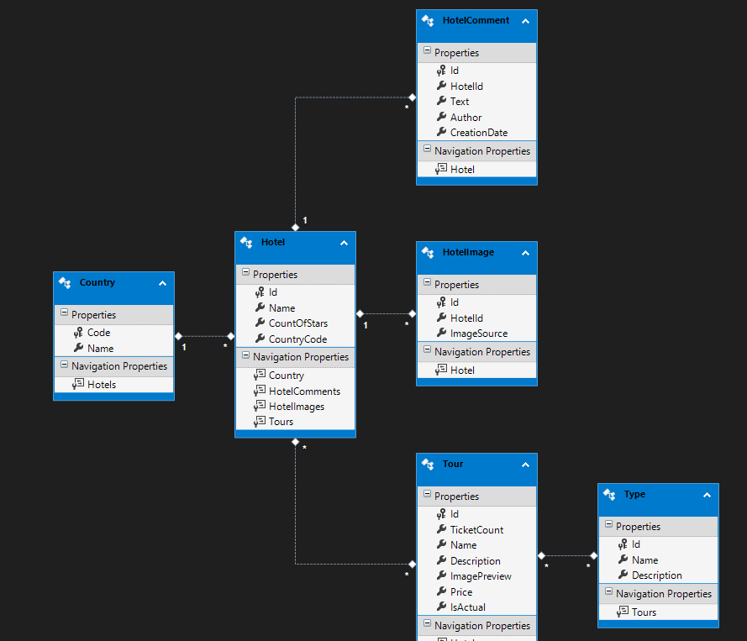

Рис.1 – Диаграмма БД

Задание 2. Сделал импорт данных в таблицу Tour и получил готовую таблицу (рис. 2)

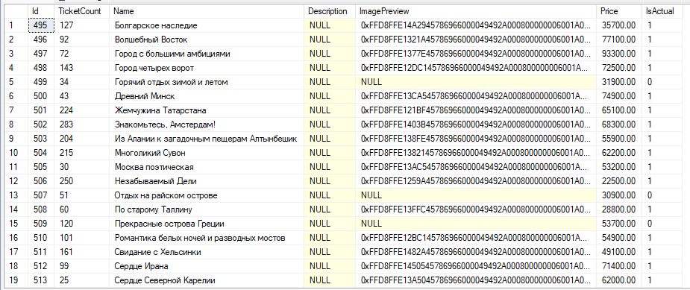

Рис.2 – Таблица Tour с данными

Задание 3. Сделал метод в отдельном классе для получения контекста базы данных (рис. 3)

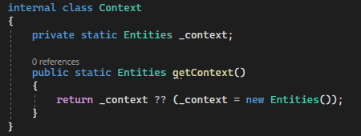

Рис.3 – Метод получения контекста

Задание 4. Добавил данные в приложение (рис. 4)

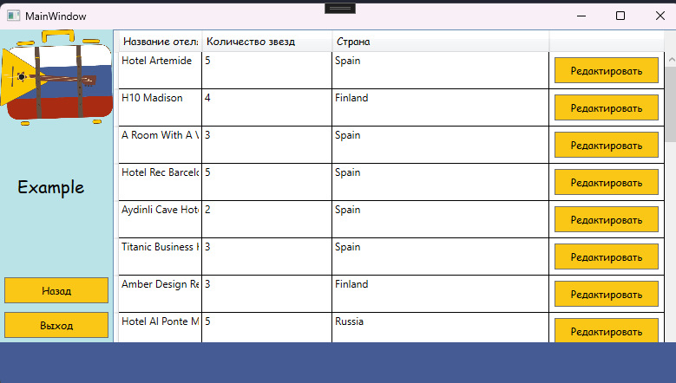

Рис.4 – Результат добавления данных в приложение

Задание 5. Добавил кнопки в нижнюю панель страницы и сделал страницу AddEditPage (рис. 5-6)



Рис.5 – Кнопки в нижней панели

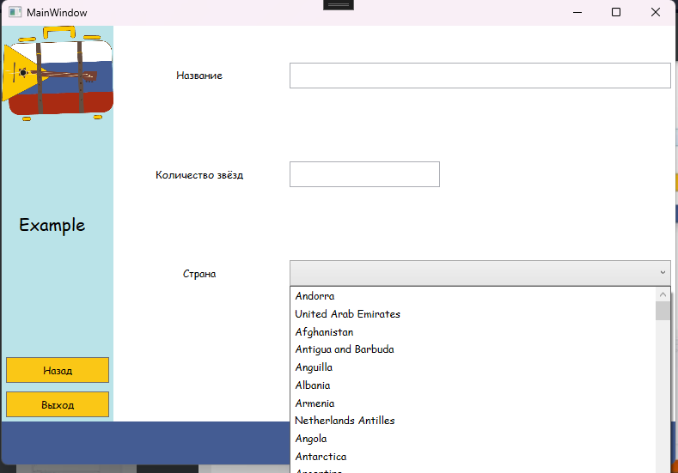

Рис.6 – Страницы AddEditPage

Задание 6. Сделал добавление новых записей в таблицу Hotels (рис. 7)

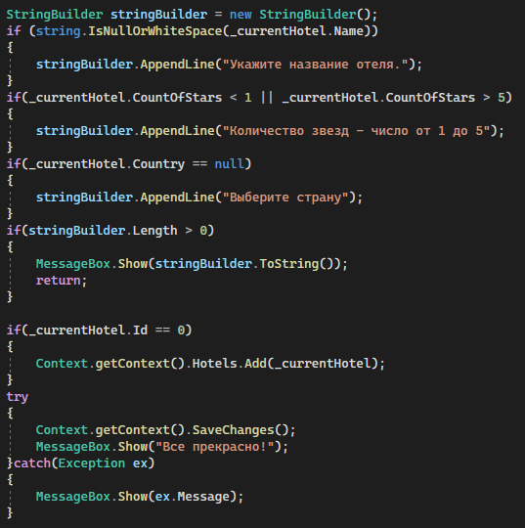

Рис.7 – Код добавления записи

Задание 7. Добавил редактирование записей таблицы путем передачи объекта hotel в аргументы конструктора страницы (рис. 8)

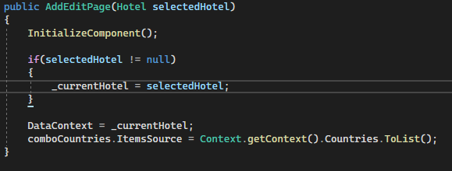

Рис.8 – Передача аргумента в конструктор

Задание 8. Добавил удаление диапазона записей при нажатии на кнопку (рис. 9)

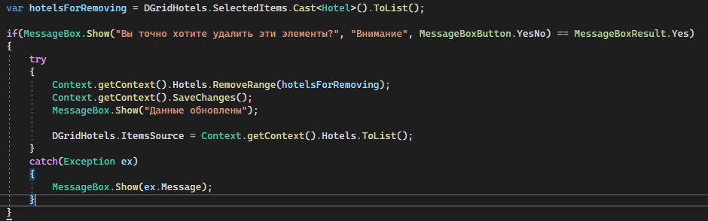

Рис.9 – Код удаление записи

Вывод: в ходе данной работы применили методы CRUD для нашей предметной области.